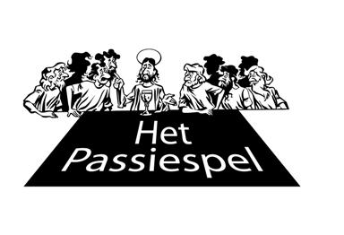

Hallo

Komend jaar gaan wij voor de 25ste keer het Passiespel spelen in de kerk.
Een jubileum jaar dus. We hopen dat je weer mee wilt doen.

Enkele dingen die je moet weten :

- We oefenen op de vrijdagavond (vanaf 05 januari 2024)
van 19.00 uur tot 20.00 / 20.15 uur in de Nicolaaskerk, Markt 53.

- De generale repetitie is op zondagmiddag 17 maart

- De uitvoering is op vrijdag 22 maart om 19.00 uur.

Stuur het inschrijfformulier terug via de mail
het.passiespel@gmail.com
opgeven vóór 1 0ktober!!!
of geef het af bij

Margo van Ooijen, Karin van Lankveld
Geenhovensedreef 93, Hoeverstraat 52
5552 BC Valkenswaard 5563AJ Westerhoven
0610291189 0640068412

Beste ouder/verzorger,

Tijdens de voorbereidingen voor het Passiespel worden foto’s gemaakt die gebruikt kunnen worden voor bijvoorbeeld, het parochieblad, onze site, de poster en de krant.
Deelname aan het Passiespel betekent dat u automatisch toestemming hiervoor geeft.

Naam:

Adres:

Telefoon:

E-mail adres:

Leeftijd:

0 wil graag mee doen met het Passiespel

1e keus rol

2e keus rol

0 wil graag geen / weinig / veel tekst

0 wil graag geen / kleine / grote solo – zang

